**孙店镇召开巩固脱贫攻坚成果业务培训第七期**

10月22号，孙店镇召开巩固脱贫攻坚成果业务培训第七期，对档卡规范化建设再培训。全体镇干部参加会议，培训会由党委委员任亚会主讲。

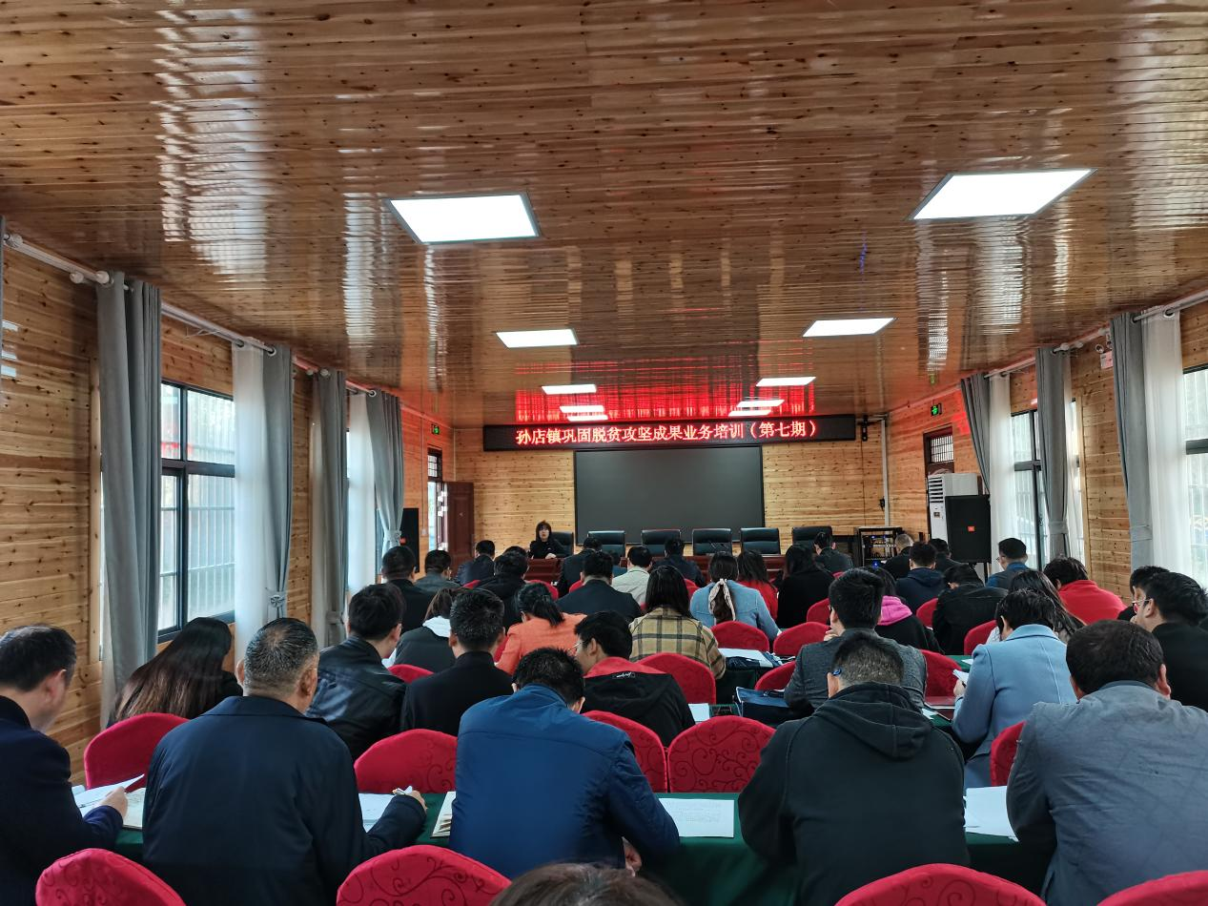

为确保档卡工作高效率、高质量完成，孙店镇在召开早会之后，对镇村档卡规范化建设进行再培训，党委委员任亚会对照档卡每项进行逐一讲解，对有疑问的同事进行现场讲解答疑，力争更好更快完成各级档卡建设工作。

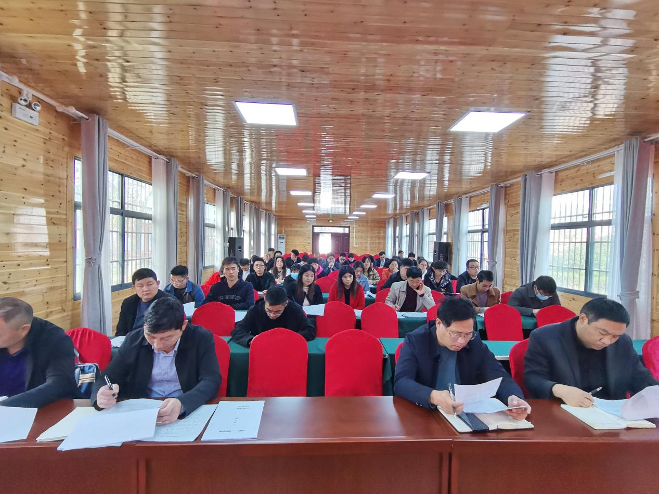

人大主席赵丹在培训结束之际强调：档卡的规范化建设是当前的重要工作，各位同事趁热打铁，借培训之际，快速熟练各项事宜，将档卡规范化工作落实到位。

（孙店党政办）